**Música semana del 25 al 29**

Objetivo: Escuchar música en forma abundante de diversos contextos y culturas poniendo énfasis en:

› tradición oral (folclor, música de pueblos originarios)

Escucha la siguiente melodía

<https://www.youtube.com/watch?v=DHpmpGnBDIA>

<https://www.youtube.com/watch?v=rKsdEBsf5UE>

Comprende lo siguiente:

<https://www.youtube.com/watch?v=Ky-1Y6NyGzM>

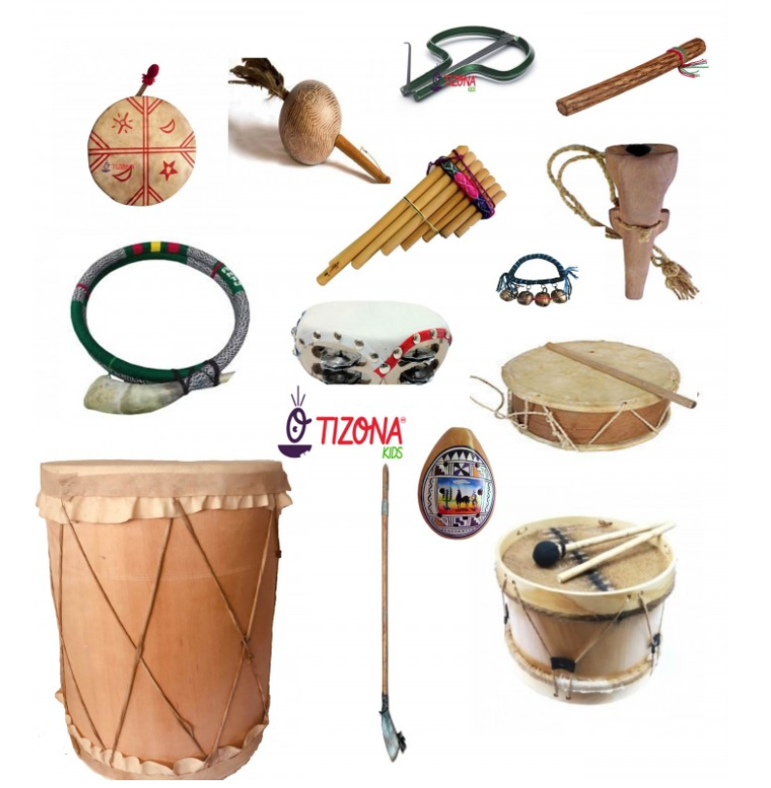

Actividad: Reconoce 6 instrumentos que usaban los pueblos originarios para realizar música. (dibujarlos en tu cuaderno)